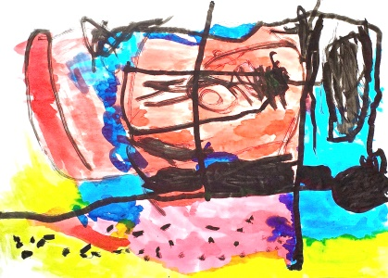

CAIXAS DE CORREIO Orientações para a vivência

26

Reflexões:
De que forma o grupo se comunica internamente? De que forma o grupo se comunica com as famílias? Quais são as ideias sobre comunicação, escrita e cartas?

Orientações:
No grupo, as crianças já devem demonstrar interesse e afinidade com a escrita. A intenção desta vivência é proporcionar mais momentos de comunicação entre as crianças do grupo, além de mais vínculo com as famílias. Nesse contexto, enviar mensagens escritas é uma forma de conectar as crianças e fortalecer o vínculo no grupo e com outras pessoas do convívio diário, experimentando novas formas de expressar sentimentos e ideias.

Consigna:
Vamos criar caixas de correio para trocar cartas e mensagens?

Sugestões:
- Organize um ambiente de comunicação no espaço de referência, preparado com vários materiais e recursos que provoquem situações comunicativas (telefones, envelopes, bloco de anotações, revistas, canetas, lápis, agendas, computador, correio, mesa, cadeira etc.)
- Crie uma caixa de correio para cada criança do grupo e uma para o grupo de forma geral. Podem ser utilizadas caixas de leite ou outras caixas para construir a estrutura. Convoque as crianças para colocarem uma fotografia para que possam identificar a quem pertence. É importante que a caixa de correio esteja em local de acesso da família e outros educadores da Pré-escola.

- Incentive que escrevam cartas para outras crianças (tendo os adultos como ponto de apoio sempre que precisarem e solicitarem) e deixem nas caixas de correio correspondentes. Essa deve ser uma ação presente no cotidiano do grupo, em diversos momentos do dia. Utilize o material impresso desta vivência: CAIXAS DE CORREIO -PARTE 1.
- Pergunte às crianças o que quer escrever aos pais, por exemplo, ou pedir que façam um desenho e coloquem em sua caixa para que as famílias peguem. Incentive que os pais façam também cartas e coloquem nas caixas da criança. Utilize o material impresso desta vivência: CAIXAS DE CORREIO -PARTE 2.
- A família também pode escrever cartas para o grupo ou outra criança que não seja o seu filho(a). Leia essas cartas em voz alta para as crianças.
- Imprima algumas folhas com as letras do alfabeto disponibilizadas no material impresso desta vivência: CAIXAS DE CORREIO - PARTE 3. Corte, organize por letras em divisórias e disponibilize ao grupo, na estação de comunicação. Disponibilize também cola. Imprima alguns envelopes disponíveis no material de impressão desta proposta, monte e deixe acessível às crianças, na estação de comunicação. Utilize o material impresso desta vivência: CAIXAS DE CORREIO - PARTE 4. As letras do alfabeto também podem ser impressas em folhas de papel adesivo, para facilitar a colagem.
- Imprima fotografias com o rosto das crianças do grupo e disponibilize. É uma forma de identificarem o destinatário e remetente das cartas.

CAIXAS DE CORREIO – Parte 1
Carta ao grupo

Nome: Data:

CAIXA DE CORREIO – Parte 2
Carta às famílias

Nome: Data:

CAIXA DE CORREIO – Parte 3
Alfabeto e Números
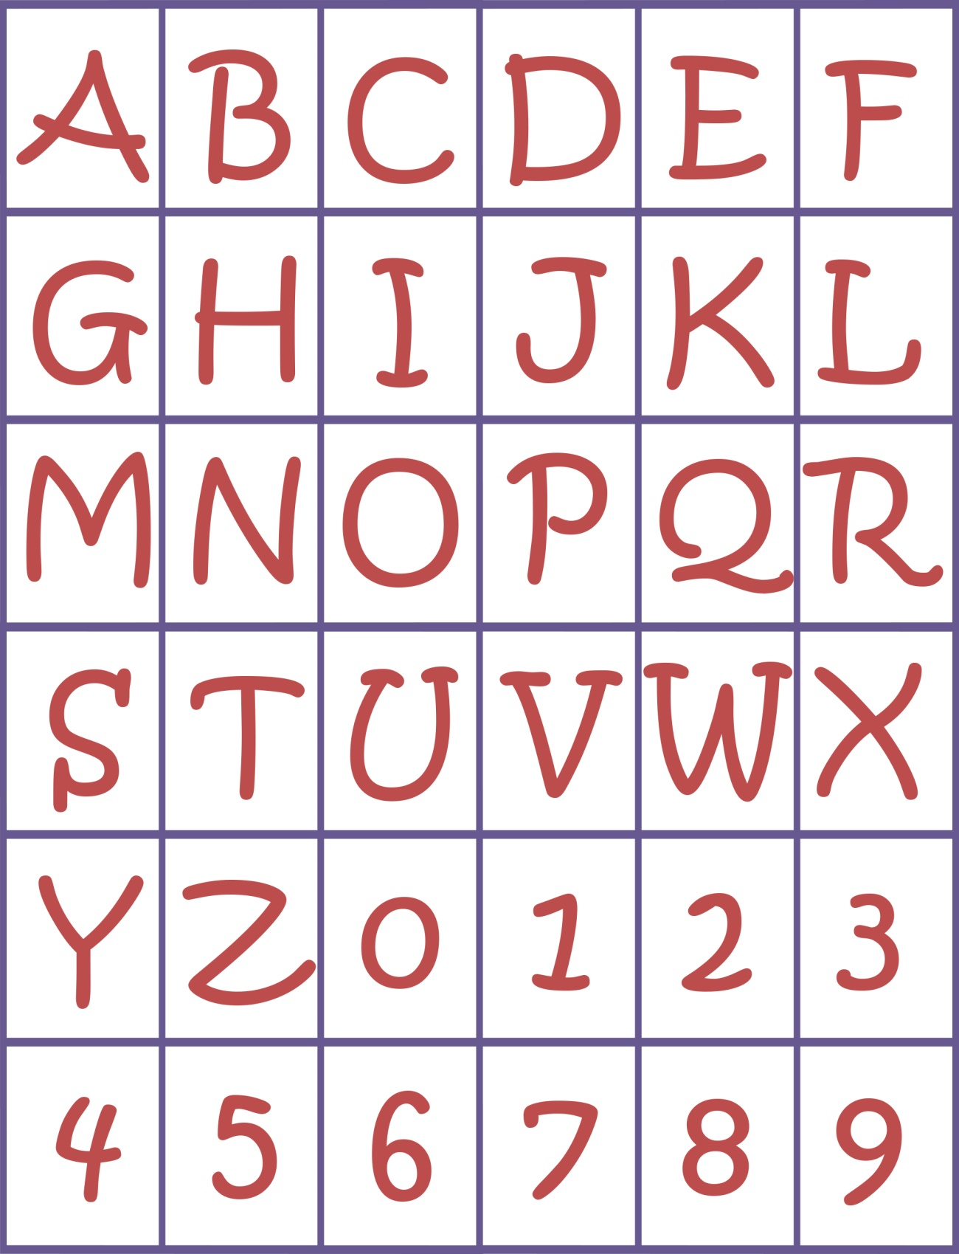

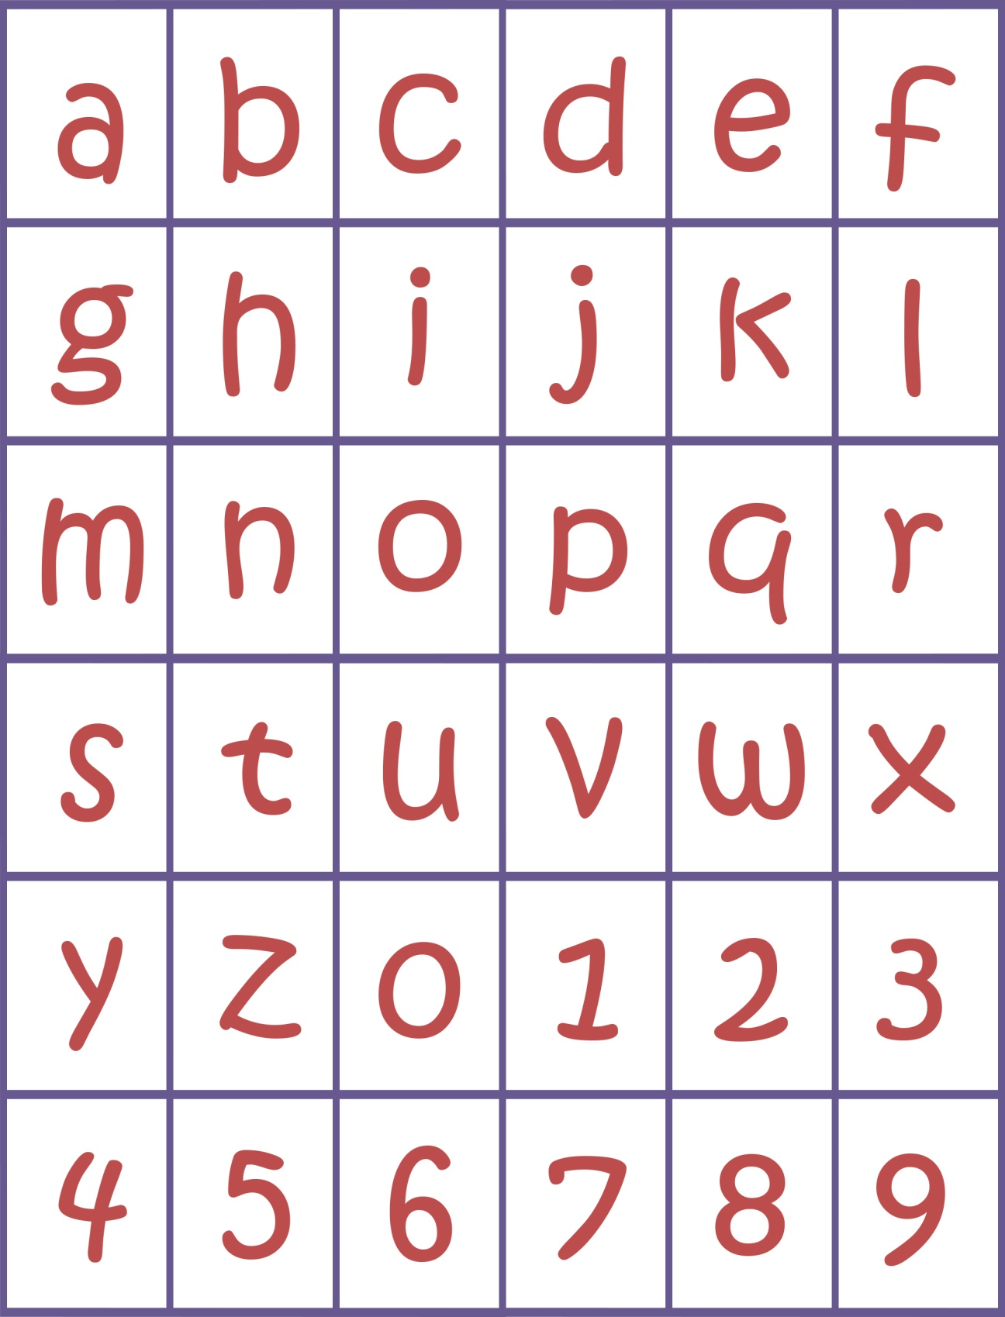

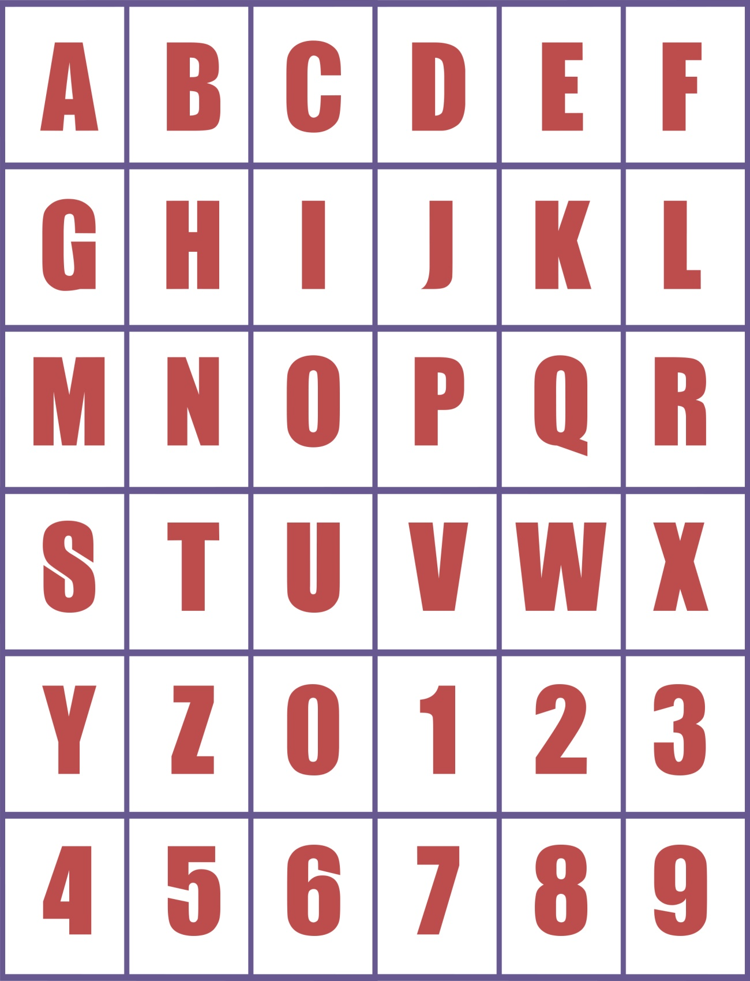

CAIXAS DE CORREIO – Parte 4
Envelope
